Informe de Orquestación de Smart Contract en Kubernetes
Autor: Andrés Alejandro Silva Aguilar
Institución: Universidad Técnica Particular de Loja (UTPL)
Módulo: Especialización en Arquitectura Cloud y Blockchain
Fecha: Julio 2026
Repositorio GitHub: https://github.com/aalejos3626/smartcontract_docker_Andres_Alejandro_Silva_Aguilar
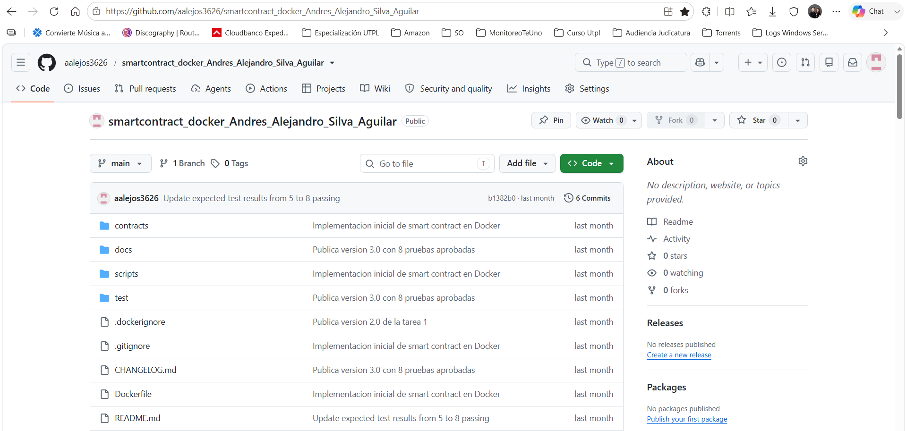
Figura 1: Evidencia del repositorio GitHub actualizado.

1. Arquitectura de Despliegue
El sistema se orquesta bajo un Deployment de Kubernetes, que mantiene un ReplicaSet para garantizar la disponibilidad de los Pods. El tráfico interno se enruta mediante un Service (ClusterIP).
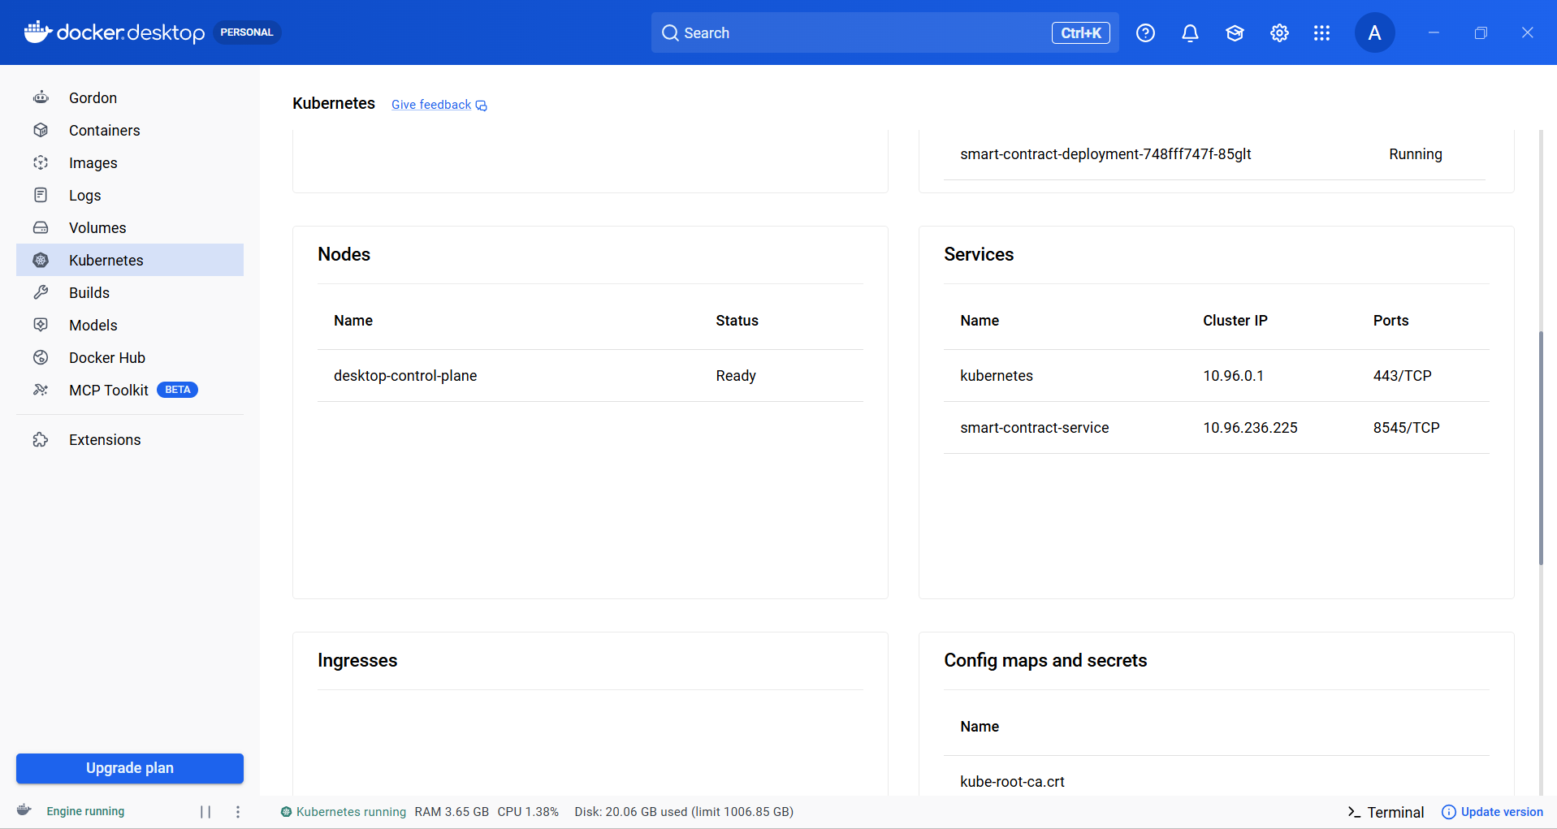
Figura 2: Panel de Docker Desktop mostrando el Control Plane y el Servicio expuesto en el puerto 8545.

2. Pasos Seguidos y Evidencias de Consola

A. Cambio en Caliente 1: Escalado a 5 Réplicas
Se ejecutó el comando de escalado horizontal para aumentar la capacidad a 5 réplicas sin tiempo de inactividad.
> kubectl scale deployment/smart-contract-deployment --replicas=5
> kubectl get pods
NAME READY STATUS RESTARTS AGE
smart-contract-deployment-748fff747f-85glt 1/1 Running 0 13m
smart-contract-deployment-748fff747f-9x6qf 1/1 Running 0 13m
smart-contract-deployment-748fff747f-tb9xx 1/1 Running 0 13m
smart-contract-deployment-748fff747f-xfhtk 1/1 Running 0 13m
smart-contract-deployment-748fff747f-zlqvj 1/1 Running 0 13m
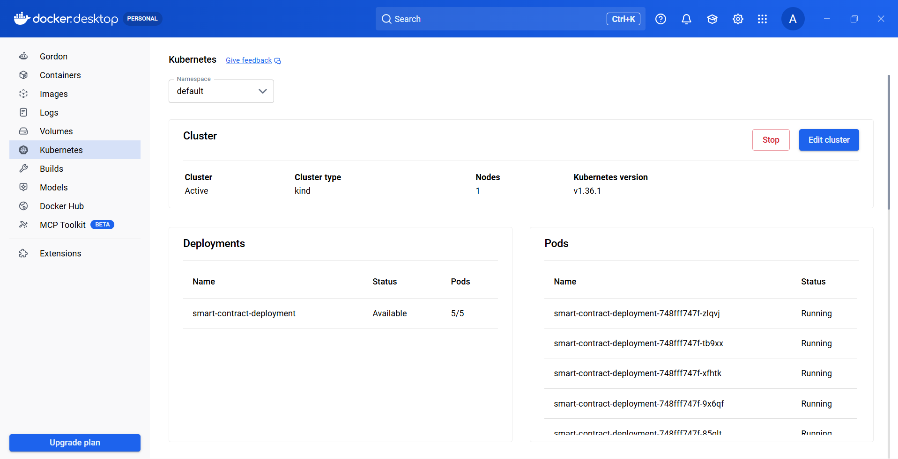
Figura 3: Interfaz gráfica comprobando las 5 réplicas del deployment en estado Running.

B. Cambio en Caliente 2: Rolling Update
Se actualizó la imagen del contenedor simulando un pase a producción con una nueva versión del contrato inteligente.
> kubectl set image deployment/smart-contract-deployment contract-container=trufflesuite/ganache-cli:v6.12.2
> kubectl rollout status deployment/smart-contract-deployment
deployment "smart-contract-deployment" successfully rolled out
> kubectl get rs
NAME DESIRED CURRENT READY AGE
smart-contract-deployment-6fb685c5ff 0 0 0 14m
smart-contract-deployment-748fff747f 5 5 5 13m

